**equipo 13**

**df :** este comando nos permite ver la cantidad de espacio en el almacenamiento

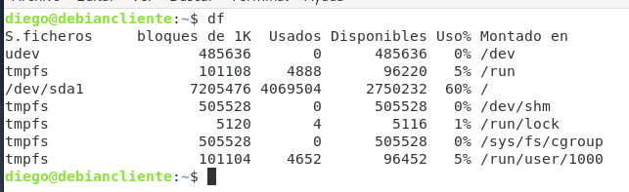

**Top:** procesos en ejecución

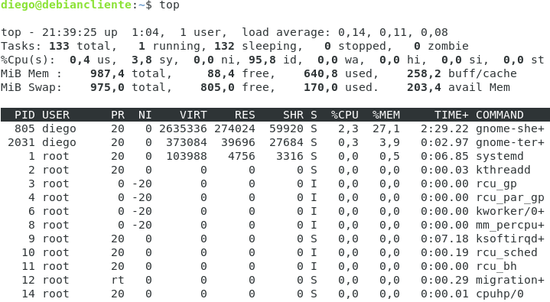

primero necesitamos permisos de administrador su -

**apt-get upgrade**: busca paquetes a actualizar

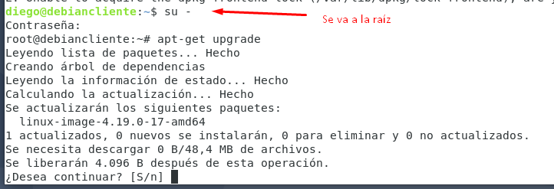

**apt get install cowsay**: instalamos un paquete de nombre cowsay

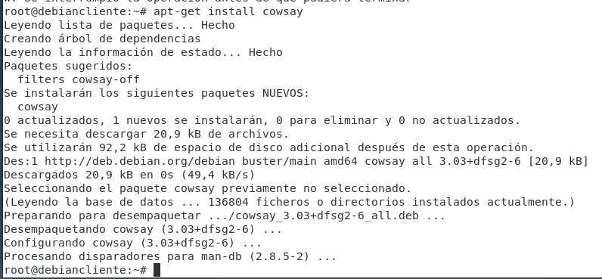

**cowsay “hola mundo”:** arroja error de orden no encontrado. Error por resolver

